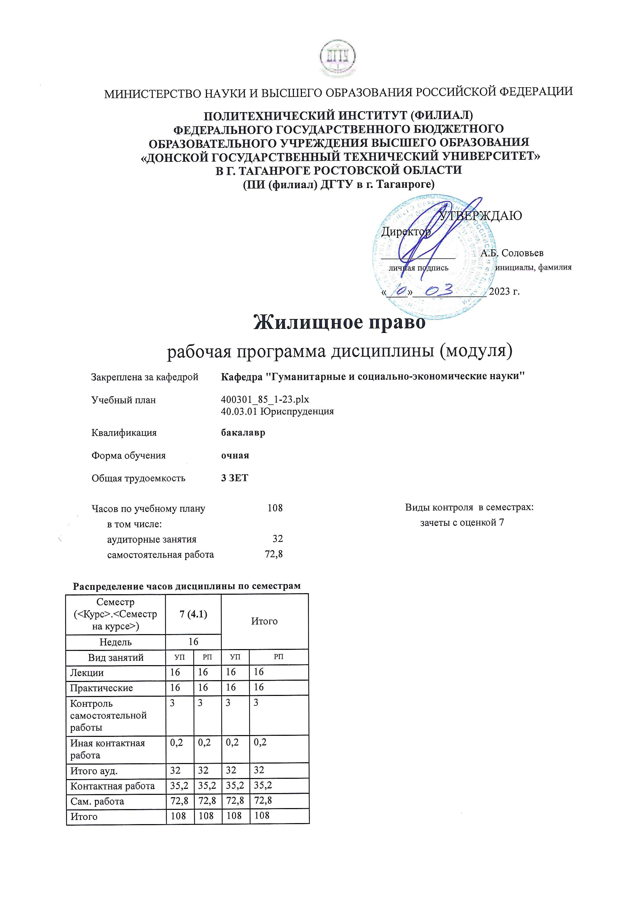
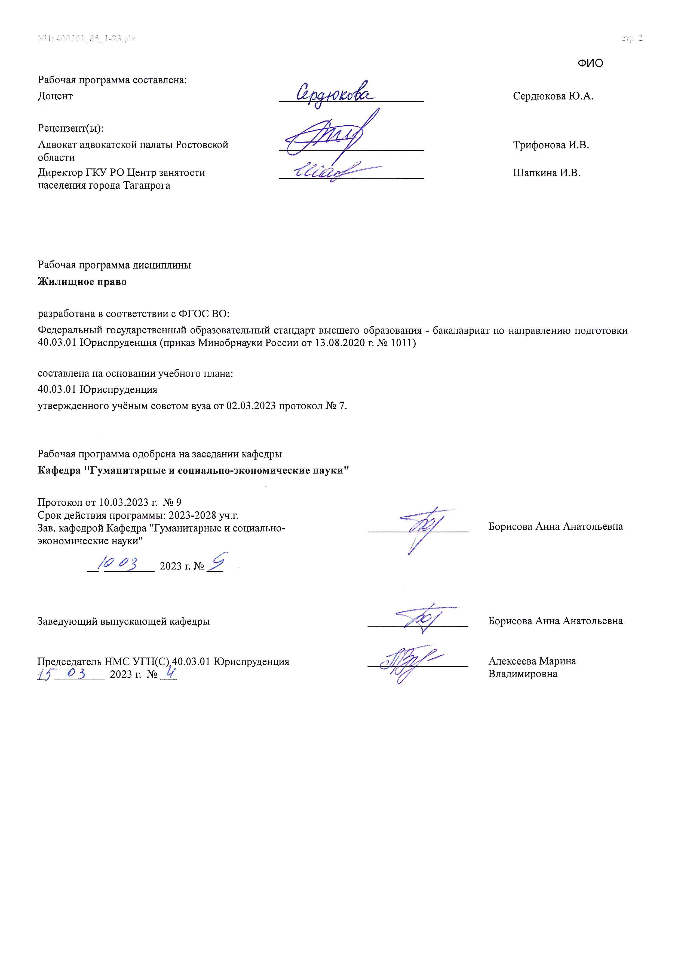

Визирование РП для исполнения в очередном учебном году
Председатель НМС УГН(С) 40.03.01 Юриспруденция __________________ Алексеева Марина
__ _________ ____г. № ___ Владимировна

Рабочая программа по дисциплине «Жилищное право» проанализирована и признана актуальной для исполнения в ____ - ____ учебном году.

Протокол заседания кафедры «Кафедра "Гуманитарные и социально-экономические науки"» от __ _________ ____г. № ___

Зав. кафедрой ___________________ Борисова Анна Анатольевна

__ _________ ____г. № ___

1. ЦЕЛИ ОСВОЕНИЯ ДИСЦИПЛИНЫ (МОДУЛЯ)
1.1 | Целями дисциплины «Жилищное право» являются формирование у студентов базовых знаний в сфере правового регулирования жилищных отношений, развитие юридического мышления и навыков аргументации, формирование понятий об основных проблемах жилищного и гражданского права для выявления их взаимосвязи в целостной системе права и значения для реализации положений права в профессиональной деятельности.

2. МЕСТО ДИСЦИПЛИНЫ (МОДУЛЯ) В СТРУКТУРЕ ОБРАЗОВАТЕЛЬНОЙ ПРОГРАММЫ
Цикл (раздел) ОП: |  |  | Б1.О
2.1 | Требования к предварительной подготовке обучающегося:
2.1.1 | Гражданский процесс
2.1.2 | Гражданское право
2.1.3 | Гражданский процесс
2.1.4 | Гражданское право
2.2 | Дисциплины (модули) и практики, для которых освоение данной дисциплины (модуля) необходимо как предшествующее:
2.2.1 | Наследственное право
2.2.2 | Подготовка к сдаче и сдача государственного экзамена
2.2.3 | Наследственное право
2.2.4 | Подготовка к сдаче и сдача государственного экзамена
3. КОМПЕТЕНЦИИ ОБУЧАЮЩЕГОСЯ, ФОРМИРУЕМЫЕ В РЕЗУЛЬТАТЕ ОСВОЕНИЯ ДИСЦИПЛИНЫ
(МОДУЛЯ)
ОПК-2
Способен квалифицированно осуществлять применение норм частного права во внесудебном порядке

ОПК-2.8: Реализует нормы права, регламентирующие вопросы реализации права на жилье; предоставления жилых помещений в пользование; управления жилищным фондом; его эксплуатации и охраны; капитального и текущего строительства жилья; исключения из жилищного фонда непригодных для проживания домов и помещений;
рассмотрения жилищных споров
Знать:
Уровень 1 |  | роль и значение права в регулировании общественных отношений
Уровень 2 |  | основные закономерности и тенденции развития жилищного законодательства в России и международном сообществе
Уровень 3 |  | содержание основных принципов и норм Российского жилищного права
Уметь:
Уровень 1 |  | анализировать конкретные ситуации, возникающие в профессиональной деятельности
Уровень 2 |  | самостоятельно и грамотно анализировать и оценивать социально значимые проблемы в жилищной сфере
Уровень 3 |  | анализировать содержание норм материального и процессуального права; применять различные приемы толкования норм ГК и ЖК РФ
Владеть:
Уровень 1 |  | юридической терминологией, понятийным аппаратом жилищного права
Уровень 2 |  | навыком толкования различных правовых актов и оценки эффективности жилищного законодательства, его взаимосвязей с другими отраслями права
Уровень 3 |  | навыками работы с правовыми актами в жилищной сфере

В результате освоения дисциплины (модуля) обучающийся должен
3.1 | Знать:
3.1.1 | природу и сущность жилищного права;
3.1.2 | основные закономерности возникновения, функционирования и развития жилищного права;
3.1.3 | систему жилищного права, механизм и средства жилищно-правового регулирования, реализации жилищного права;
3.1.4 | особенности правового статуса субъектов и предмета отдельных видов жилищных правоотношений;
3.1.5 | основные положения жилищного права, сущность и содержание основных понятий, категорий, институтов правовых статусов субъектов, правоотношений в жилищном праве;
3.1.6 | действующие материальные и процедурные нормы жилищного права;
3.1.7 | требования, предъявляемые к форме и содержанию юридических документов в жилищном праве;
3.1.8 | способы защиты прав сторон в жилищных правоотношениях.
3.2 | Уметь:
3.2.1 | оперировать понятиями и категориями жилищного права;
3.2.2 | анализировать юридические факты и возникающие в связи с ними жилищно-правовые отношения;

3.2.3 | анализировать, толковать и правильно применять жилищно-правовые нормы
3.2.4 | принимать решения и совершать юридические действия в точном соответствии с жилищным законодательством;
3.2.5 | осуществлять правовую экспертизу нормативных правовых актов по вопросам жилищного права;
3.2.6 | давать квалифицированные юридические заключения и консультации по жилищно-правовым вопросам; правильно составлять и оформлять юридические документы по вопросам жилищного права;
3.2.7 | выявлять, давать оценку и содействовать пресечению коррупционного поведения в жилищной сфере.
3.3 | Владеть:
3.3.1 | применения юридической терминологией по жилищному праву;
3.3.2 | работы с правовыми актами, регулирующими жилищные правоотношения;
3.3.3 | анализа различных жилищно-правовых явлений, юридических фактов, жилищно-правовых норм и жилищно- правовых отношений, являющихся объектами профессиональной деятельности;
3.3.4 | анализа правоприменительной и правоохранительной практики по вопросам жилищного права;
3.3.5 | разрешения жилищно-правовых проблем и коллизий в сфере жилищного права;
3.3.6 | реализации норм жилищного права;
3.3.7 | принятия необходимых мер защиты жилищных прав человека и гражданина;
3.3.8 | реализации норм материального и процессуального права в сфере жилищных правоотношений в строгом соответствии с законом.
3.3.9 | правильног составления и оформления юридических документов в сфере жилищного права.

4. СТРУКТУРА И СОДЕРЖАНИЕ ДИСЦИПЛИНЫ (МОДУЛЯ)
Код занятия | Наименование разделов и тем /вид занятия/ | Семестр / Курс | Часов | Компетен- ции | Литература | Интер акт. | Примечание
 | Раздел 1. Раздел 1
1.1 | Общие положения жилищного права  /Лек/ | 7 | 2 | ОПК-2.8 | Л1.1 Л1.2  Л1.3Л2.1  Л2.2Л3.1 Э1 | 0
1.2 | Общие положения жилищного права  /Пр/ | 7 | 2 | ОПК-2.8 | Л1.1 Л1.2  Л1.3Л2.1  Л2.2Л3.1 Э1 | 0
1.3 | Право собственности и другие вещные права на жилые помещения /Лек/ | 7 | 2 | ОПК-2.8 | Л1.1 Л1.2  Л1.3Л2.1  Л2.2Л3.1 Э1 | 0
1.4 | Право собственности и другие вещные права на жилые помещения /Пр/ | 7 | 2 | ОПК-2.8 | Л1.1 Л1.2  Л1.3Л2.1  Л2.2Л3.1 Э1 | 0
1.5 | Договор социального найма жилого помещения /Лек/ | 7 | 2 | ОПК-2.8 | Л1.1 Л1.2  Л1.3Л2.1  Л2.2Л3.1 | 0
1.6 | Договор социального найма жилого помещения /Пр/ | 7 | 2 | ОПК-2.8 | Л1.1 Л1.2  Л1.3Л2.1  Л2.2Л3.1 | 0
1.7 | Специализированный жилищный фонд. Жилищные и  жилищно-строительные кооперативы | 7 | 2 | ОПК-2.8 | Л1.1 Л1.2  Л1.3Л2.1  Л2.2Л3.1 | 0
1.8 | Специализированный жилищный фонд. Жилищные и  жилищно-строительные кооперативы | 7 | 2 | ОПК-2.8 | Л1.1 Л1.2  Л1.3Л2.1  Л2.2Л3.1 | 0
1.9 | Сделки с жилыми помещениями  /Лек/ | 7 | 2 | ОПК-2.8 | Л1.1 Л1.2  Л1.3Л2.1  Л2.2Л3.1 | 0
1.10 | Сделки с жилыми помещениями /Пр/ | 7 | 2 | ОПК-2.8 | Л1.1 Л1.2  Л1.3Л2.1  Л2.2Л3.1 | 0
1.11 | Осуществление и защита жилищных прав /Лек/ | 7 | 2 | ОПК-2.8 | Л1.1 Л1.2  Л1.3Л2.1  Л2.2Л3.1 | 0

1.12 | Осуществление и защита жилищных прав /Пр/ | 7 | 2 | ОПК-2.8 | Л1.1 Л1.2  Л1.3Л2.1 Л2.2Л3.1 | 0
1.13 | Подготовка к практическим занятиям по темам раздела 1 /Ср/ | 7 | 18 | ОПК-2.8 | Л1.1 Л1.2  Л1.3Л2.1  Л2.2Л3.1 Э1 | 0
 | Раздел 2. Раздел 2
2.1 | Товарищество собственников жилья /Лек/ | 7 | 2 | ОПК-2.8 | Л1.1 Л1.2  Л1.3Л2.1  Л2.2Л3.1 Э1 | 0
2.2 | Товарищество собственников жилья /Пр/ | 7 | 2 | ОПК-2.8 | Л1.1 Л1.2  Л1.3Л2.1  Л2.2Л3.1 Э1 | 0
2.3 | Управление многоквартирными домами. Плата за жилое помещение и коммунальные услуги. Организация проведения капитального ремонта общего имущества в многоквартирных домах /Лек/ | 7 | 2 | ОПК-2.8 | Л1.1 Л1.2  Л1.3Л2.1  Л2.2Л3.1 Э1 | 0
2.4 | Управление многоквартирными домами. Плата за жилое помещение и коммунальные услуги. Организация проведения капитального ремонта общего имущества в многоквартирных домах /Пр/ | 7 | 2 | ОПК-2.8 | Л1.1 Л1.2  Л1.3Л2.1  Л2.2Л3.1 Э1 | 0
2.5 | Подготовка к практическим занятиям по темам раздела 3 /Ср/ | 7 | 20 | ОПК-2.8 | Л1.1 Л1.2  Л1.3Л2.1  Л2.2Л3.1 Э1 | 0
2.6 | Усвоение текущего учебного материала /Ср/ | 7 | 18 | ОПК-2.8 | Л1.1 Л1.2  Л1.3Л2.1  Л2.2Л3.1 Э1 | 0
2.7 | Подготовка к мероприятиям промежуточного контроля /Ср/ | 7 | 6,8 | ОПК-2.8 | Л1.1 Л1.2  Л1.3Л2.1  Л2.2Л3.1 Э1 | 0
2.8 | Написание и защита рефератов, докладов /Ср/ | 7 | 10 | ОПК-2.8 | Л1.1 Л1.2  Л1.3Л2.1  Л2.2Л3.1 Э1 | 0
2.9 | Прием зачета с оценкой /ИКР/ | 7 | 0,2 | ОПК-2.8 | Л1.1 Л1.2  Л1.3Л2.1  Л2.2Л3.1 Э1 | 0

5. ОЦЕНОЧНЫЕ МАТЕРИАЛЫ (ОЦЕНОЧНЫЕ СРЕДСТВА) для текущего контроля успеваемости, промежуточной аттестации по итогам освоения дисциплины
5.1. Контрольные вопросы и задания
Перечень вопросов для подготовки к дифференцированному зачету:
- Понятие, предмет, метод, принципы жилищного права.
- Конституционное право граждан на жилище. Регистрационный учет граждан Российской Федерации по месту пребывания и по месту жительства
- Жилищные отношения. Участники жилищных отношений
- Жилищное законодательство (федеральное, региональное, международное).
- Субъекты и объекты жилищных правоотношений.
- Основания возникновения жилищных прав и обязанностей. Государственная регистрация прав на жилые помещения.
- Ответственность в жилищном праве. Защита жилищных прав. Сроки исковой давности.
- Жилищные права, обязанности, ответственность.
- Объекты жилищных прав. Жилищный фонд. Виды жилых помещений.
- Назначение жилого помещения и пределы его использования. Пользование жилым помещением.
- Государственный жилищный надзор, муниципальный жилищный контроль и общественный жилищный контроль.
- Страхование жилых помещений.
- Перевод жилого помещения в нежилое помещение и нежилого помещения в жилое помещение. Отказ в переводе.
- Переустройство и перепланировка помещения в многоквартирном доме: виды, основания, отказ, завершение, последствия самовольного переустройства или перепланировки.
- Права и обязанности собственника жилого помещения и иных проживающих в принадлежащем ему помещении граждан. 16. Обеспечение жилищных прав собственника жилого помещения при изъятии земельного участка для государственных или муниципальных нужд
- Пользование жилым помещением, предоставленным по завещательному отказу и на основании договора пожизненного содержания с иждивением.
- Выселение гражданина, право пользования жилым помещением которого прекращено или который нарушает правила пользования жилым помещением
- Право собственности на общее имущество собственников помещений в многоквартирном доме. Общие денежные средства, находящиеся на специальном счете.
- Определение долей и приобретение доли в праве общей собственности на общее имущество в многоквартирном доме
- Содержание общего имущества в многоквартирном доме. Изменение границ помещений в многоквартирном доме
- Право собственности на общее имущество собственников комнат в коммунальной квартире. Определение долей в праве общей собственности на общее имущество в коммунальной квартире. Содержание общего имущества в коммунальной квартире.
- Общее собрание собственников помещений в многоквартирном доме.
- Формы и порядок проведения общего собрания собственников помещений в многоквартирном доме.
- Решения общего собрания собственников помещений в многоквартирном доме. Заочное и очно-заочное голосование.
- Основания и порядок предоставления жилого помещения по договору социального найма.
- Норма предоставления и учетная норма площади жилого помещения. Основания признания граждан нуждающимися в жилых помещениях, предоставляемых по договорам социального найма.
- Принятие на учет и отказ в принятии граждан в качестве нуждающихся в жилых помещениях.
- Снятие граждан с учета в качестве нуждающихся в жилых помещениях.
- Предоставление жилых помещений по договорам социального найма гражданам, состоящим на учете в качестве нуждающихся в жилых помещениях. Учет законных интересов граждан.
- Предоставление освободившихся жилых помещений в коммунальной квартире.
- Договор социального найма жилого помещения: предмет, форма. Пользование жилым помещением по договору социального найма
- Права, обязанности, ответственность наймодателя жилого помещения по договору социального найма.
- Права, обязанности, ответственность нанимателя жилого помещения по договору социального найма.
- Права и обязанности членов семьи нанимателя жилого помещения по договору социального найма.
- Право нанимателя на вселение в занимаемое им жилое помещение по договору социального найма других граждан в качестве членов своей семьи. Права и обязанности временно отсутствующих нанимателя жилого помещения по договору социального найма и членов его семьи.
- Право на обмен жилыми помещениями, предоставленными по договорам социального найма. Условия, при которых обмен жилыми помещениями между нанимателями данных помещений по договорам социального найма не допускается.
Оформление обмена и признание его недействительным.
- Поднаем жилого помещения, предоставленного по договору социального найма: договор поднайма, его прекращение и расторжение. Плата за поднаем.
- Временные жильцы.
- Право нанимателя жилого помещения по договору социального найма на предоставление ему жилого помещения меньшего размера взамен занимаемого жилого помещения.
- Изменение, расторжение и прекращение договора социального найма жилого помещения.
- Выселение граждан из жилых помещений, предоставленных по договорам социального найма.
- Выселение граждан из жилых помещений с предоставлением других благоустроенных жилых помещений по договорам социального найма.
- Порядок предоставления жилого помещения по договору социального найма в связи со сносом дома; в связи с переводом жилого помещения в нежилое помещение или признания его непригодным для проживания.
- Порядок предоставления жилого помещения по договору социального найма в связи с передачей жилого помещения религиозной организации; в связи с изъятием земельного участка, на котором расположено такое жилое помещение или расположен многоквартирный дом, в котором находится такое жилое помещение, для государственных или муниципальных нужд.
- Порядок предоставления жилого помещения в связи с проведением капитального ремонта или реконструкции дома. Предоставление гражданам другого благоустроенного жилого помещения по договору социального найма в связи с выселением.
- Выселение нанимателя и проживающих совместно с ним членов его семьи из жилого помещения с предоставлением другого жилого помещения, без предоставления другого жилого по договору социального найма.
- Наем жилого помещения жилищного фонда социального использования. Предмет, срок договора найма жилого

помещения жилищного фонда социального использования.
- Права и обязанности наймодателя и нанимателя по договору найма жилых помещений жилищного фонда социального использования. Права и обязанности членов семьи нанимателя.
- Право нанимателя на заключение договора найма жилого помещения жилищного фонда социального использования на новый срок. Расторжение и прекращение договора найма жилого помещения жилищного фонда социального использования. 51. Учет граждан, нуждающихся в предоставлении жилых помещений по договорам найма жилых помещений жилищного фонда социального использования. Учет наймодателем заявлений граждан о предоставлении жилых помещений по договорам найма жилых помещений жилищного фонда социального использования.
- Предоставление жилых помещений по договорам найма жилых помещений жилищного фонда социального использования.
- Наемный дом. Установление и изменение цели использования здания в качестве наемного дома, прекращение использования здания в качестве наемного дома. Управление наемным домом.
- Жилые помещения специализированного жилищного фонда: виды, назначение, основания предоставления, договор найма специализированного жилого помещения.
- Назначение жилых помещений для социальной защиты отдельных категорий граждан.
- Расторжение, прекращение договора найма специализированного жилого помещения. Выселение граждан из специализированных жилых помещений.
- Предоставление служебных жилых помещений специализированного жилищного фонда разных категорий.
- Организация, деятельность, реорганизация и ликвидация жилищных и жилищно-строительных кооперативов.
- Правовое положение членов жилищных кооперативов.
- Товарищество собственников жилья: создание, государственная регистрация, деятельность, реорганизация, ликвидация.
- Права и обязанности товарищества собственников жилья.
- Правовое положение членов товарищества собственников жилья
- Органы управления и общее собрание товарищества собственников жилья.
- Средства, имущество и хозяйственная деятельность товарищества собственников жилья
- Обязанность по внесению, структура и размер платы за жилое помещение и коммунальные услуги.
- Плата за наем жилого помещения по договору найма жилого помещения жилищного фонда социального использования.
- Ограничение повышения размера вносимой гражданами платы за коммунальные услуги.
- Предоставление коммунальных услуг ресурсоснабжающей организацией, региональным оператором по обращению с твердыми коммунальными отходами
- Расходы собственников помещений в многоквартирном доме. Предоставление субсидий и компенсации на оплату жилого помещения и коммунальных услуг.
- Выбор способа управления многоквартирным домом. Общие требования к деятельности по управлению многоквартирным домом.
- Совет многоквартирного дома.
- Договор управления многоквартирным домом.
- Организация проведения капитального ремонта общего имущества в многоквартирных домах. Формирование фонда капитального ремонта на специальном счете.
- Формирование фондов капитального ремонта региональным оператором. Деятельность регионального оператора по финансированию капитального ремонта общего имущества в многоквартирных домах.
- Проведение капитального ремонта общего имущества в многоквартирном доме.
- Договор купли-продажи жилого помещения.
- Договор мены и обмен жилого помещения.
- Договор дарения жилого помещения.
- Договор ренты и пожизненного содержания с иждивением жилого помещения.
- Договор участия в долевом строительстве.
- Договор коммерческого найма жилого помещения.
- Договор аренды жилого помещения.
- Договор безвозмездного пользования жилым помещением.
- Приватизация и деприватизация жилых помещений в Российской Федерации.
- Особенности заключения договора ипотеки (залога) жилого помещения.
- Особенности наследования жилых помещений.
5.2. Темы письменных работ
Перечень тем для подготовки докладов (эссе)

1 Управление многоквартирными домами по законодательству зарубежных стран.
- Непосредственное управление многоквартирным домом собственниками помещений.
- Управление многоквартирным домом управляющей организацией.
- Договор управления многоквартирным домом.
- Управление многоквартирным домом жилищным кооперативом.
- Совет многоквартирного дома: правовой статус, полномочия, деятельность.
- Организация и деятельность жилищных и жилищно-строительных кооперативов.
- Реорганизация и ликвидация жилищных и жилищно-строительных кооперативов.
- Пользование жилым помещением в домах ЖК и ЖСК.

- Прекращение членства в жилищном кооперативе.
- Индивидуальное жилищное строительство.
- Долевое строительство многоквартирных домов.
- Договор участия в долевом строительстве многоквартирного дома.
- Жилищный накопительный кооператив как юридическое лицо.
- Деятельность жилищного накопительного кооператива.
- Виды жилых помещений
- Признаки нежилых помещений
- Правила перевода жилого помещения в нежилой фонд
- Условия перевода нежилого помещения в жилое
- Порядок изменения статуса помещения
- Процедура смены статуса помещения
- Основания запрета перевода жилого помещения в нежилое
- Причины и основания запрета перевода нежилого помещения в жилое
24.Законодательные акты, регулирующие правоотношения, связанные с переводом помещений в нежилые и наоборот.
5.3. Оценочные материалы (оценочные средства)
Комплект оценочных материалов (оценочных средств) по дисциплине прилагается
5.4. Перечень видов оценочных средств
Темы докладов (эссе),банк тестовых заданий, вопросы для итогового контроля, комплект задач, перечень вопросов для практических занятий.

6. УЧЕБНО-МЕТОДИЧЕСКОЕ И ИНФОРМАЦИОННОЕ ОБЕСПЕЧЕНИЕ ДИСЦИПЛИНЫ (МОДУЛЯ)
6.1. Рекомендуемая литература
6.1.1. Основная литература
 | Авторы, составители |  |  | Заглавие | Издательство, год | Количество
Л1.1 | Крашенинников П. В. |  |  | Собрание сочинений. Том 4. Жилищное право: В десяти томах  http://www.iprbookshop.ru/77562.html | Москва, Саратов: Статут, Ай Пи Эр Медиа, 2018 | ЭБС
Л1.2 | Крашенинников П. В. |  |  | Жилищное право  https://www.iprbookshop.ru/104605.html? replacement=1 | Москва: Статут, 2020 | ЭБС
Л1.3 | Крашенинников П. В. |  |  | Жилищное право  http://www.iprbookshop.ru/66006.html | Москва: Статут, 2019 | ЭБС
6.1.2. Дополнительная литература
 | Авторы, составители |  |  | Заглавие | Издательство, год | Количество
Л2.1 | Крашенинников П. В. |  |  | Собрание сочинений. Том 5. Жилищное право: В десяти томах  http://www.iprbookshop.ru/77561.html | Москва, Саратов: Статут, Ай Пи Эр Медиа, 2018 | ЭБС
Л2.2 | Топоров Д. А. |  |  | Жилищное право: учебное пособие  https://biblioclub.ru/index.php? page=book_red&id=686259 | Издательско- полиграфический комплекс РГЭУ (РИНХ), 2021 | ЭБС
6.1.3. Методические разработки
 | Авторы, составители |  |  | Заглавие | Издательство, год | Количество
Л3.1 | Сапожникова,А.Г. |  |  | Руководство для преподавателей по организации и планированию различных видов занятий и самостоятельной работы обучающихся Донского государственного технического университета :  методические указания  https://ntb.donstu.ru/content/rukovodstvo-dlya- prepodavateley-po-organizacii-i-planirovaniyu | Ростов-на-Дону,ДГТУ, 2018 | ЭБС
6.2. Перечень ресурсов информационно-телекоммуникационной сети "Интернет"
Э1 | ЭБС "Научно-техническая библиотека ДГТУ"], [https://ntb.donstu.ru]
6.3.1 Перечень программного обеспечения
6.3.1.1 |  | ОС Microsoft Windows
6.3.1.2 |  | Microsoft Office
6.3.1.3 |  | Sumatra PDF
6.3.1.4 |  | 7-Zip
6.3.2 Перечень информационных справочных систем
6.3.2.1 |  |  | http://www.consultant.ru/ - СПС "Консультант Плюс"
6.3.2.2 |  |  | http://e.lanbook.com - ЭБС «Лань»
6.3.2.3 |  |  | http://www.biblioclub.ru - ЭБС «Университетская библиотека online»
6.3.2.4 |  |  | www.znanium.com - ЭБС «ZNANIUM.COM»
6.3.2.5 |  |  | http://ntb.donstu.ru/ - Электронно-библиотечная система НТБ ДГТУ
6.3.2.6 |  |  | http://elibrary.ru/ - Научная электронная библиотека eLIBRARY.RU
7. МАТЕРИАЛЬНО-ТЕХНИЧЕСКОЕ ОБЕСПЕЧЕНИЕ ДИСЦИПЛИНЫ (МОДУЛЯ)
Специальные помещения представляют собой учебные аудитории для проведения всех занятий по дисциплине, предусмотренных учебным планом и содержанием РПД. Помещения укомплектованы специализированной мебелью и техническими средствами обучения согласно требованиям ФГОС, в т.ч.:
7.1 |  |  | Учебная аудитория
7.2 |  |  | для проведения учебных занятий, предусмотренных программой бакалавриата.
7.3 |  |  | Технические средства обучения (проектор, ноутбук , экран), учебные наглядные пособия
7.4

8. МЕТОДИЧЕСКИЕ УКАЗАНИЯ ДЛЯ ОБУЧАЮЩИХСЯ ПО ОСВОЕНИЮ ДИСЦИПЛИНЫ (МОДУЛЯ)
В ходе изучения учебной дисциплины «Жилищное право», студенты должны постоянно проводить сравнительные параллели с правовой системой России. Особое внимание необходимо обратить на те институты римского права, которые сохранились до настоящего времени и нашли свое отражение в российском законодательстве и законодательстве зарубежных стран. Необходимым средством достижения цели изучения курса «Жилищное право» является работа с нормативными первоисточниками. Это в первую очередь римские правовые тексты, которые должны стать важнейшими ориентирами при анализе всех вопросов курса, а также принятые в развитие их установок основополагающие законодательные акты современности. Это обстоятельство призвано формировать у студентов: способность к анализу нормативных правовых актов и уяснению их смысла и содержания; навыки применения правовых норм при решении казусов.
В процессе изучения дисциплины необходимо уделить внимание решению казусов из правоприменительной деятельности римских юристов. Выполнение этого вида заданий преследует цель формирование юридического мышления и высокого уровня правовой культуры у студентов.
Особое значение имеет приобретение навыков самостоятельной работы с современной научной литературой, благодаря которой студенты имеют возможность расширить собственные знания, получить более глубокое представление о ключевых проблемах курса, подготовиться к практическим занятиям. При подготовке к практическим занятиям студенты должны помимо лекционного материала и учебников самостоятельно изучать дополнительный учебный материал по римскому праву, который имеется в научной литературе, в публицистике, информационной системе Интернет и т.д.
Студенты заочной формы обучения должны в период между сессиями самостоятельно выполнить письменную контрольную работу. Их подготовка и написание, как один их видов самостоятельного изучения курса, помогает приобрести навыки по усвоению материала учебников и учебных пособий, умения решать ситуационные задачи (казусы) и четко излагать содержание тех или иных вопросов. Подготовка контрольной работы начинается с выбора варианта, отбора и тщательного изучения рекомендованной литературы и источников. Составление плана при написании работы не требуется. Работа оформляется студентами аккуратно, с учетом установленных требований, предъявляемых к подобного рода работам.
Итоговой формой контроля данного учебного курса является экзамен.
Подготовка к экзамену включает в себя самостоятельную работу над учебным материалом, конспектирование, осмысление содержания лекций, изучения и усвоения материалов и заданий практических занятий, первоисточников, литературы, рекомендованной преподавателем.
Самостоятельная работа является неотъемлемой частью образовательного процесса, которая предполагает инициативу самого обучающегося в процессе сбора и усвоения информации, приобретения новых знаний, умений и навыков и ответственность его за планирование, реализацию и оценку результатов учебной деятельности. Процесс освоения знаний при самостоятельной работе не обособлен от других форм обучения.
Цель самостоятельной работы - подготовка современного компетентного специалиста и формирование способностей и навыков к непрерывному самообразованию и профессиональному совершенствованию. Реализация поставленной цели предполагает решение следующих задач:
- качественное освоение теоретического материала по изучаемой дисциплине, углубление и расширение теоретических знаний с целью их применения на уровне межпредметных связей;
- систематизация и закрепление полученных теоретических знаний и практических навыков;
- формирование умений по поиску и использованию нормативной, правовой, справочной и специальной литературы, а также других источников информации;
- развитие познавательных способностей и активности, творческой инициативы, самостоятельности, ответственности и организованности;
- формирование самостоятельности мышления, способностей к саморазвитию, самообразованию, самосовершенствованию и самореализации;
- развитие научно-исследовательских навыков;
- формирование умения решать практические задачи (в профессиональной деятельности), используя приобретенные

знания, способности и навыки.
Практические занятия нацелены на формирование и развитие необходимых компетенций обучающихся. Практические занятия имеет целью углубление теоретических знаний студентов дисциплины, формирование их творческого мышления; активизацию познавательной деятельности и совершенствование методических навыков их работы с нормативными правовыми актами и учебной литературой.
Вопросы (дискуссии, собеседования) и задания к занятиям, прежде всего, направлены на организацию активной учебной деятельности студентов; раскрытию причинно-следственных связей, установлению последовательности фактов, выделения главного, выявлению общего и отличного в явлениях, применению и объяснению понятий, оценке явлений и др. В ходе теоретического обучения студенты получают, расширяют и закрепляют знания о процессах развития и содержании не только римской, но и современных правовых систем.
По дисциплине «Жилищное право» используются следующие формы оценки компетенций:
перечень вопросов для устного опроса, тестовые задания, темы для подготовки докладов, комплект разноуровневых задач, перечень вопросов для промежуточной аттестации.
Собеседование - беседа преподавателя со студентами на заданную тему в целях контроля качества усвоения учебного материала и выявления объема полученных знаний, углубления знаний и умений обучающихся.
Собеседование – наиболее распространенная форма проведения занятий. Она предполагает подготовку всех студентов по вопросам, вынесенных на обсуждение с единым для всех перечнем рекомендуемой обязательной и дополнительной литературы.
Собеседование позволяет вовлечь в обсуждение вопросов темы наибольшее число студентов, при использовании всех средств их активизации: постановки хорошо продуманных, четко сформулированных дополнительных вопросов, умелой концентрации внимания студентов на сильных и слабых сторонах выступлений их коллег, своевременном акцентировании внимания и интереса студентов на новых аспектах темы, вскрывающихся в процессе рассмотрения учебных вопросов и т.д. Дискуссия – форма учебной работы, в рамках которой студенты высказывают своё мнение по проблеме, заданной преподавателем. Оценочное средство, позволяющее включить обучающихся в процесс обсуждения спорного вопроса, проблемы и оценить их умение аргументировать собственную точку зрения по предложенной тематике.
Эта форма наиболее удобна для выработки у будущих юристов необходимых навыков полемики. Вопросы, выносимые на подобные практические занятия, всегда имеют теоретическую и практическую значимость.
Проведению дискуссии предшествует большая самостоятельная работа студентов, выражающаяся в изучении нормативной и специальной литературы, знакомстве с материалами судебной практики.
В рамках аудиторного занятия – идет публичное обсуждение дискуссионных вопросов. Тематическая дискуссия как интерактивная форма обучения предполагает проведение научных дебатов, направленных на: формирование навыков публичного выступления, представлять собственные научные результаты; развитие способности логически верно, аргументированно и ясно строить свою речь.
Доклад (эссе) – продукт самостоятельной работы обучающегося, представляющий собой краткое изложение в письменном виде полученных результатов теоретического анализа определенной научной (учебно-исследовательской) темы, где автор раскрывает суть исследуемой проблемы, приводит различные точки зрения, а также собственные взгляды на нее.
Данный вид работы предполагает публичное выступление по представлению полученных результатов решения определенной учебно-практической, учебно-исследовательской или научной темы.
В докладе студент самостоятельно и полно, на базе проанализированных теоретических и нормативных источников, с использованием методов критического и системного анализа, сравнительного правоведения, юридико-технического толкования и т.п., должен раскрыть тему доклада. Структура доклада: план, введение (в котором обосновываются цели и задачи доклада), содержание работы, заключение (которое должно содержать выводы), список использованных источников. Тестирование – контроль знаний с помощью тестов (система стандартизированных заданий), позволяющий автоматизировать процедуру измерения уровня знаний и умений обучающегося.
Целями тестирования являются:
- проверка знаний по дисциплине;
- проверка умений логически мыслить, доступно излагать информацию, устанавливать соответствие между событиями и нормами.
Выполняя тестовые задания, следует учесть, что на любой вопрос можно дать один и более ответов. При этом число правильных ответов может быть от одного и выше. Для решения тестовых заданий необходимо предварительно изучить нормативную и специальную литературу по рассматриваемой теме.
Для успешного прохождения тестовых заданий необходимо внимательно прочитать каждый вопрос и проанализировать предлагаемые ответы. Правильно выполнить задание можно не только при условии знания конкретного материала, но и благодаря способности рассуждать, отвергать неверные варианты ответа. При выполнении заданий студентам необходимо отметить правильный (ные) ответ (ответы).
При выполнении тестов следует обратить внимание на рекомендуемую основную и дополнительную литературу (учебники и учебные пособия).
Разноуровневые задачи и задания – а) репродуктивного уровня, позволяющие оценивать и диагностировать знание фактического материала (базовые понятия, факты) и умение правильно использовать специальные термины и понятия, узнавание объектов изучения в рамках определенного раздела дисциплины;
б) реконструктивного уровня, позволяющие оценивать и диагностировать умения синтезировать, анализировать, обобщать фактический и теоретический материал с формулированием конкретных выводов, установлением причинно-следственных связей.
Решение задачи представляется в форме судебного решения, состоящего из трех частей: описательной, мотивировочной, резолютивной. Для этого необходимо проделать следующую работу:
- дать юридическую оценку описанного случая, при этом выбрать только юридически значимые условия и детали, влияющие на решение казуса;
- подобрать норму (или нормы) нормативного правового акта, в соответствии с которым решается задача, и обязательно сослаться на источник;
- сформулировать решение, возможно предложив несколько его вариантов; - заявить окончательное судебное мотивированное суждение.
Решение должно быть четким, ясным и мотивированным. Для этого нужно обязательно изучить соответствующие разделы учебника и другие источники.

